
VI. Desarrollo de Applets / aplicaciones con uso de base de datos, redes, Servlets y multimedia

Configuración de ODBC
Para el desarrollo de los ejemplos usaremos el puente JDBC-ODBC, es bastante bueno para el desarrollo, además de que es gratis. Para aplicaciones pequeñas el desempeño es bueno, si es que necesitas algo que procese con mayor rendimiento tendrás que conseguir algún driver, la ventaja es que tu programa no cambiará en lo absoluto, solamente la línea donde configuras el driver.
En los ejemplos que veremos manejaremos una base de datos en Access que se llama curso1.mdb (baja y graba el archivo en algún directorio en tu disco para poder realizar el siguiente paso).
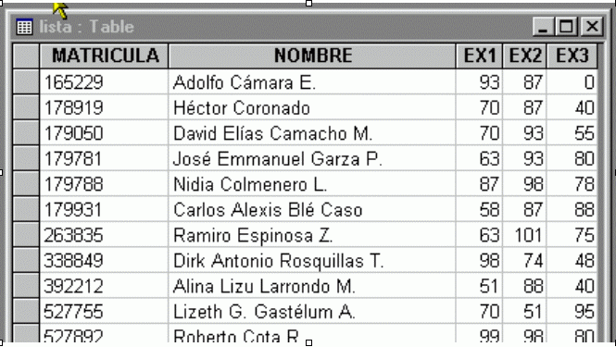
Como ves la base de datos tiene 4 campos, con los nombres que ves en la figura.

Configuración del ODBC
Para poder usar el puente JDBC-ODBC, primero tenemos que configurar el ODBC, lo que haremos es crear un nombre (data source name) con el cual podamos hacer referencia a la base de datos desde Java usando el ODBC. Los pasos están realizados en una computadora con Windows NT, es idéntico en Windows 95/98/2000 sólo cambian algunas ventanas (en forma mínima).
Primero ejecutar ODBC desde el Control Panel, en algunos sistemas se llama "32 bits ODBC" o algo por el estilo.
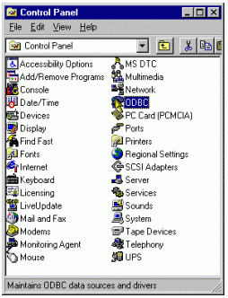
Al ejecutar ODBC se abre la siguiente ventana, es conveniente que selecciones la pestaña de System DSN, en caso que estes en un servidor, esto es necesario porque de otra manera el data source name no estará disponible cuando el usuario esté dado de baja, en Windows 95/98 esto es irrelevante. Lo anterior es importante para cuando dejes corriendo un servicio que haga accesos a la base de datos, o cuando desarrolles cuestiones como servlets o JSPs, que veremos más adelante.
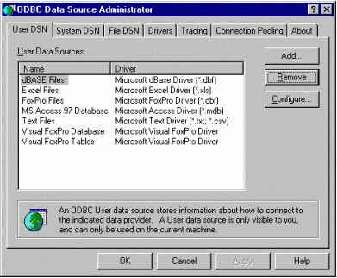
Después de dar agregar o add, se abre la siguiente ventana, en donde seleccionaras el tipo de driver que usará ODBC, en este caso será Microsoft Access Driver (*.mdb), después presiona el botón de terminar.
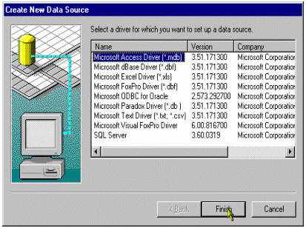
Acto seguido deberás asignar un nombre a la base de datos, este es un nombre con el cual nos referiremos a la base de datos desde Java, no necesita coincidir con el nombre real del archivo, en la siguiente figura es donde se hace el mapeo del nombre al archivo en disco, en este caso le pondremos curso1, la caja de descripción es opcional.
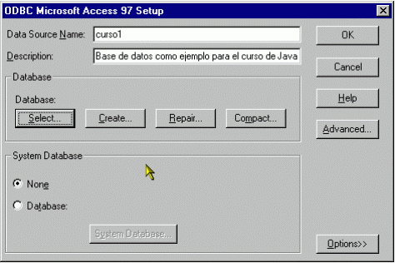
Como paso final tenemos que seleccionar cual es la base de datos a la cual apuntará el nombre que acabamos de escribir, presiona Seleccionar o Select.
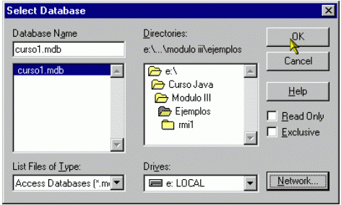
y busca el archivo que bajaste y grabaste localmente, recuerda que los nombres no deben de coincidir, lo importante es el mapeo que haces y para Java tienes que recordar el data source name que seleccionaste, porque con ese nombre nos referiremos a la base de datos en los programas, en nuestro caso será curso1.
Eso fué todo con el ODBC, hay algunos otros detalles, como que puedes poner el password de acceso en caso de que tu base de datos tenga, en este caso no lo usaremos, y dejaremos que Java lo maneje. Así es que adelante, vamos a manejar Bases de datos desde Java.

